 | 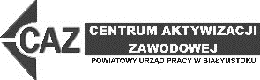 | 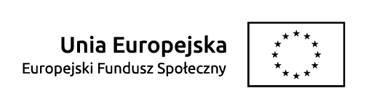

Projekt: Aktywizacja osób młodych pozostających bez pracy w powiecie białostockim i powiecie miasto Białystok (IV)
w ramach Programu Operacyjnego Wiedza Edukacja Rozwój współfinansowany ze środków Europejskiego Funduszu Społecznego
Umowa Nr UDA-POWR.01.01.01-20-0013/18-00

SPRAWOZDANIE Z PRZEBIEGU STAŻU

Pana (i) .........................................................................................................................................
(imię i nazwisko)
na stanowisku .............................................................................................................................
(nazwa stanowiska)
w .................................................................................................................................................
(nazwa organizatora)

Nr umowy z organizatorem ……………………………………… z dnia ……………………

Okres stażu |  | Rodzaj odbywanych zajęć w okresie stażu
od | do
Uzyskane kwalifikacje lub umiejętności zawodowe

........................................................... ................................................................
(data i podpis bezrobotnego) (podpis i imienna pieczątka opiekuna
bezrobotnego odbywającego staż)

................................................................ ....................................................................
(data i podpis pracownika powiatowego urzędu pracy (podpis i imienna pieczątka organizatora)
przyjmującego kartę)

